HASKELL
En Haskell, la función principal siempre se llama main.
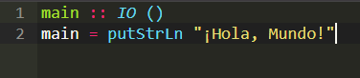
Funciones Básicas y Tipos
Una función que suma dos números
Una función con un condicional (if-then-else)
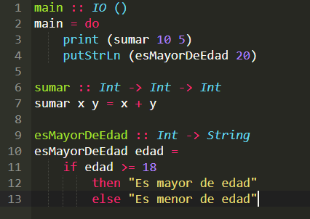

Listas
Las listas en Haskell son homogéneas (todos los elementos deben ser del mismo tipo).
Como definir listas.
Operaciones comunes.
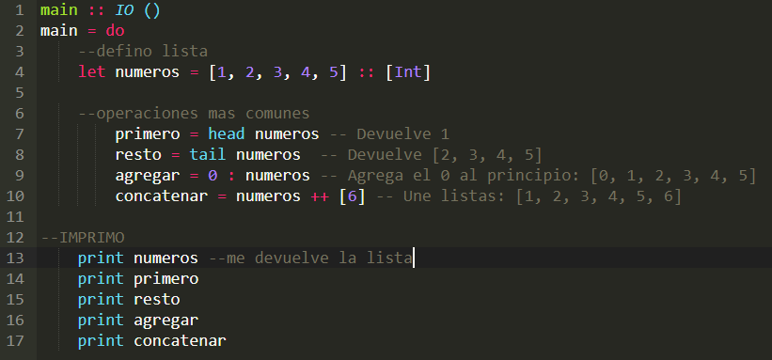

Tuplas
Las tuplas pueden mezclar tipos (pueden ser de distintos tipos), pero tienen un tamaño fijo
Una tupla que representa un usuario (nombre, edad)
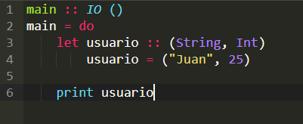

Pattern Matching
En lugar de usar muchos IF buscas que coincidan los argumentos directamente.
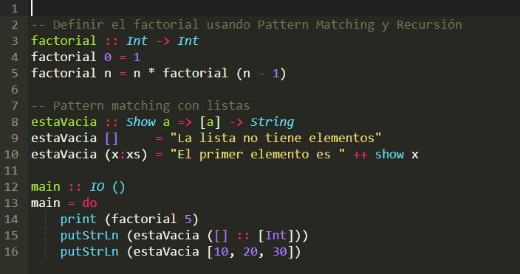

Funciones Map y Filter
map: Aplica una función a cada elemento
filter: Filtra los elementos que cumplen una condición
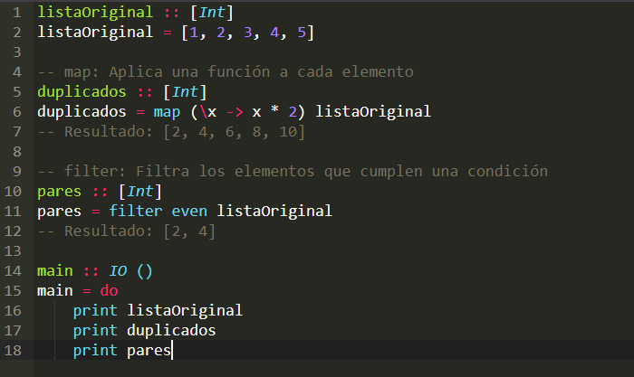
Guardas
Parecidas a un switch pero evaluando condiciones verdaderas/falsas
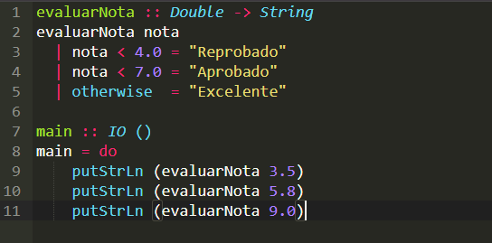

Áreas donde más se utiliza Haskell

Sector Financiero y Fintech
Las finanzas son, por excelencia, el hogar corporativo de Haskell al manejar algoritmos matemáticos complejos y transacciones masivas, las empresas necesitan que el compilador detecte la mayor cantidad de errores antes de que el código llegue a producción

Ejemplo: Standard Chartered mantienen millones de líneas de código en Haskell para sus sistemas de gestión de riesgos y valoración de activos
Tecnología Blockchain y Criptomonedas
La inmutabilidad de la programación funcional encaja perfectamente con la filosofía de los registros distribuidos

Ejemplo: Cardano (ADA) toda su red y su plataforma de contratos inteligentes (Plutus) están desarrolladas sobre Haskell
Big Tech: Sistemas Internos y Herramientas de Infraestructura
Las grandes empresas tecnológicas no suelen construir sus aplicaciones de cara al usuario final en Haskell, pero sí lo implementan en sus herramientas internas más críticas, donde el rendimiento y el procesamiento de datos a gran escala son vitales

Ejemplo: Meta (Facebook): Utiliza Haskell en sistemas clave de backend como Sigma (una plataforma anti-abuso que procesa millones de peticiones por segundo para detectar spam y malware) y Glean (para recopilar y analizar datos sobre su gigantesco código fuente).
Ciberseguridad y Análisis Estático de Código
Debido a la facilidad que tiene Haskell para manipular e interpretar lenguajes (gracias a sus potentes librerías de parsing como Parsec) es una de las mejores alternativas en la creación de herramientas de seguridad
Ejemplo: ShellCheck es una de las herramientas más conocidas para encontrar errores en scripts de Bash está escrita enteramente en Haskell
Academia, Investigación y Desarrollo de Lenguajes
Haskell sigue siendo el laboratorio donde se prueban las teorías de tipos más avanzadas antes de que lleguen a la industria general
Ejemplo: El sistema de tipos y conceptos de Haskell inspiraron la incorporación de funciones lambda en Python y Java

CONCLUSIÓN
Consideramos que fue una experiencia exigente que nos hizo trabajar entre compañeros que no nos conocíamos, y aprender el uso de nuevas herramientas como Git y GitHub, así como un nuevo lenguaje de programación en un corto período, en nuestro caso Haskell. Esto a su vez nos llevó a investigar y aprender de manera autodidacta tanto la sintaxis como las funcionalidades del lenguaje. Nos desafío a perfeccionar nuestras habilidades blandas, comunicarnos entre nosotros, respetar cada punto de vista, tener empatía con la situación de cada uno, adaptabilidad, gestionar nuestros tiempos y resolver conflictos.

Haskell
Punto 1

Los colores del semáforo fueron modelados en Haskell mediante un Algebraic Data Type (ADT) nombrados color, Con los valores fijos de Rojo, Amarillo y Verde. En un ADT es un tipo de dato definido por el programador que permite representar un conjunto específico y limitado de valores válidos. En este caso, el tipo Color representa los únicos estados que puede tener el semaforo.

La iferencia entre Common Lisp, que usa mas un tipado dinámico y que verifica los tipos de datos principalmente durante la ejecución o sobre la marcha, Haskell es de tipado estático ESTRICTO. Esto significa que el compilador analiza todo ya antes de ejecutar el programa y detecta los erroes antes de que se ejecute.

Con este sistema, cualquier función que trabaje con estados del semáforo solo podrá recibir valores pertenecientes al tipo Color. En un elemplo, una función de transición podrá aceptar únicamente los estados Rojo, Amarillo o Verde. Si el programador intentara usar un valor inválido, como "Rosado", el compilador detectaría el error inmediatamente y el programa no se ejecuta.

Con esto el uso de un ADT con el tipado estático de Haskell te garantiza que el semáforo solo pueda encontrarse en estados válidos, saltandose errores antes de la ejecutar algo y aumentando la seguridad y confiabilidad del programa.

Haskell
Punto 2
La Evaluación Perezosa (Lazy Evaluation) de Haskell permite que los valores se calculen únicamente cuando son necesarios. Esto resulta especialmente útil si se trabaja con un flujo infinito de eventos de tráfico, ya que el sistema no necesita procesar todos los eventos de una sola vez.
En nuestro caso, la función timer recibe un tiempo Unix y determina el color correspondiente del semáforo utilizando la duración total del ciclo. Si esta lógica se implementara en Haskell, podría generarse una lista infinita de tiempos o eventos de tráfico y el lenguaje calcularía solamente aquellos elementos que fueran requeridos en ese momento.
La ventaja principal es el ahorro de memoria y procesamiento. En lugar de almacenar y procesar toda la secuencia de eventos futuros, el sistema evaluaría únicamente el instante necesario para determinar el estado actual del semáforo. Esto permitiría trabajar eficientemente con sistemas de monitoreo continuo donde los eventos se generan de forma permanente.
Por ejemplo, podría existir una secuencia infinita de timestamps representando el paso del tiempo. Gracias a la evaluación perezosa, Haskell calcularía el resultado de timer solamente para los elementos consultados, evitando realizar trabajo innecesario sobre el resto de la secuencia.

Relación con el Código
(requerimiento 2)
La función timer es pura porque su resultado depende únicamente del tiempo recibido como parámetro. Las funciones puras son ideales para trabajar con Lazy Evaluation en Haskell, ya que el lenguaje puede evaluar cada resultado únicamente cuando se necesita, sin producir efectos secundarios.

